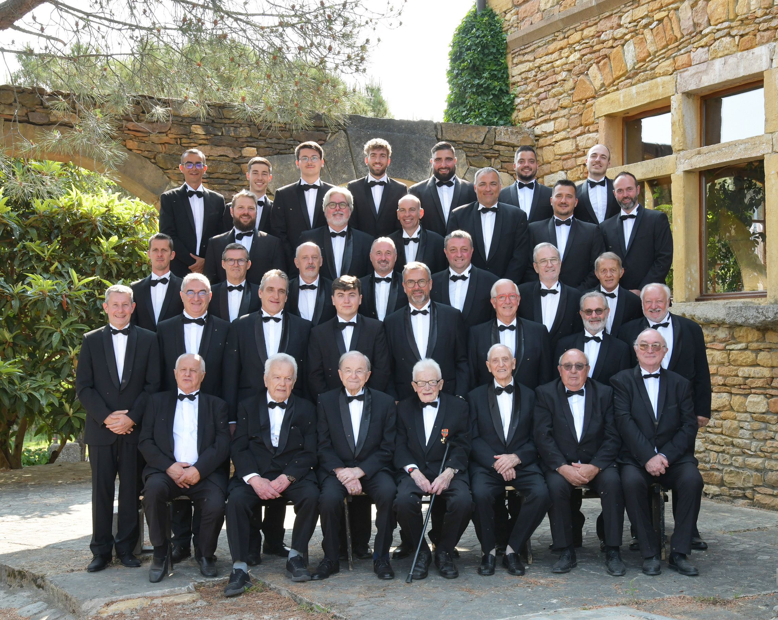

Comité Interclasse en 4

De bas en Haut et de Gauche à Droite
Claude Gomez/Gérard Thévenet/René Dumas/Jean Berthier/Jean Moreau/Jacques Rousset/Maurice Simonot
Philippe Dubure/Olivier Desmules/Thierry Thomasson/Thomas Guichard/Pierre François Solladié/François Dufresne/
Serge Petit-Laurent/Joël Polosse
Emmanuel Guillemot/Xavier Minot/Didier Roux/Fabien Bourgey/Philippe Lavenir/Pierre Morel/Jean-Claude Cestrières
Vincent Vouillon/Vincent Alonso/Laurent Gariazzo/Vincent Bumsel/Sylvain Almeras/William Lhote
Bertrand Silvy/Maxence Sertgoz/Thomas Laroche/Tanguy Renoud/Guillaume Bourdeleau/Romain Perret/Gregory Chardon

Absent sur la photo :

